nota stampa n. 10

IL LAYOUT DI BEER&FOOD ATTRACTION & MIXOLOGY ATTRACTION 2026
www.beerandfoodattraction.it
www.mixologyattraction.com/it

Rimini, 9 febbraio 2026 - Beer&Food Attraction & Mixology Attraction si presentano con un layout progettato per offrire agli operatori una lettura immediata dei comparti espositivi e un’esperienza di visita fluida lungo l’intero quartiere fieristico di Rimini. La manifestazione si articola in 6 settori espositivi principali – Beer, Craft Beer, Mixology Attraction (new!), Food, International Horeca Meeting e BBTech Expo, a cui si affianca l’Innovation District, area dedicata alle start-up e ai progetti più innovativi del settore Out of Home.

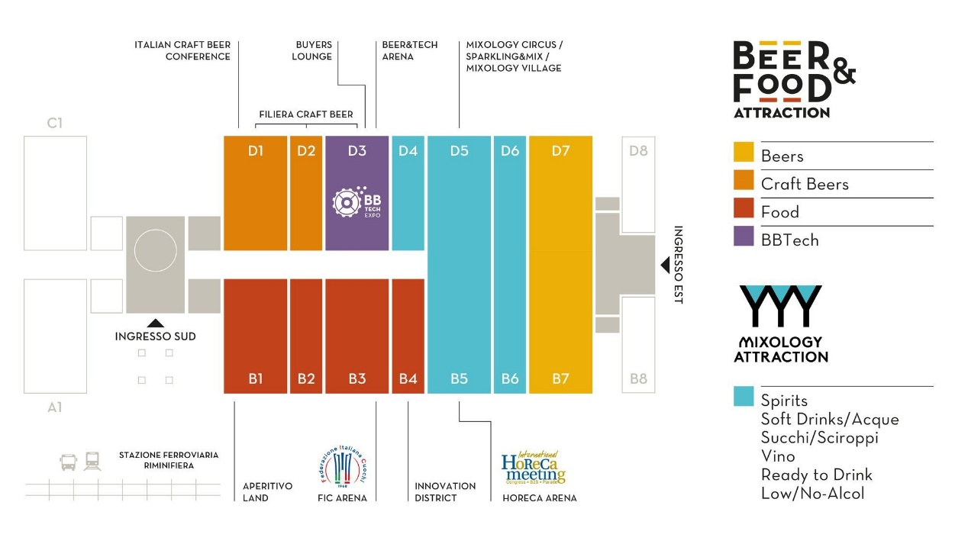
L’accesso alla manifestazione avviene dagli ingressi Sud ed Est, che conducono direttamente al cuore del percorso espositivo
FOOD
Dall’Ingresso Sud, il visitatore incontra l’area Food, sviluppata nei padiglioni B1, B2, B3 e B4, con una proposta dedicata ai prodotti per la ristorazione, il casual dining e il momento dell’aperitivo. All’interno di questo comparto trova spazio Aperitivo Land (padiglione B1), progetto speciale pensato per valorizzare l’incontro tra food e beverage attraverso un format espositivo agile, arricchito da spazi demo e momenti di degustazione.

Nel padiglione B3 è collocata la FIC Arena, che ospita le competizioni dei Campionati della Cucina Italiana, organizzati dalla Federazione Italiana Cuochi, con oltre 500 concorrenti impegnati nelle diverse prove. Un’area che rafforza il legame tra cultura gastronomica, formazione professionale e mondo Ho.re.ca.
INNOVATION DISTRICT
Il padiglione B4 accoglie l’Innovation District, realizzato in partnership con ANGI – Associazione Nazionale Giovani Innovatori e ICE – Agenzia., che riunisce le realtà imprenditoriali impegnate in Ricerca & Sviluppo. E l’Area Start-Up, con16 giovani imprese italiane e internazionali selezionate in collaborazione con ICE-Agenzia e ANGI, e il Lorenzo Cagnoni Award, dedicato alle soluzioni più innovative per il settore Out of Home.
MIXLOGY ATTRACTION (B5-B6-D4-D5)
Proseguendo lungo il percorso, nei padiglioni B5 e B6 si sviluppa la principale novità dell’edizione 2026: Mixology Attraction, l’area dedicata all’universo del bar e della mixology contemporanea. Qui trovano spazio spirits, soft drinks e acque, succhi e sciroppi, vino, ready to drink e proposte low e no alcol, offrendo una visione completa delle nuove tendenze del bere miscelato. All’interno di questo comparto si colloca anche la Horeca Arena (padiglione B5), che ospita la 15ª edizione dell’International Horeca Meeting, con un programma di talk e workshop dedicati all’analisi dei trend, degli scenari di mercato e delle opportunità future per il settore.
Il percorso espositivo prosegue nei padiglioni D4 e D5, dove Mixology Attraction trova ulteriore sviluppo. In particolare, il padiglione D5 ospita il Mixology Circus, arena dedicata al mondo degli spirits e alla miscelazione d’autore, affiancata dal Mixology Village, spazio riservato alle aziende che valorizzano etichette premium e attrezzature professionali per il bartending. Sempre all’interno di Mixology Attraction trova spazio Sparkling&Mix, dedicato alle cantine vitivinicole con proposte per il bere miscelato.
BEERS E CRAFT BEERS
I padiglioni D1, D2 e D3 raccontano la filiera completa della Craft Beer, dalle materie prime (malti e luppoli) alle tecnologie di produzione e imbottigliamento, fino al prodotto finito, con la presenza delle principali aziende di birrifici indipendenti e dei fornitori specializzati. Un percorso che offre una visione integrata del mondo della birra artigianale, dalla ricerca alla produzione.
Il padiglione D3 ospita l’area BBTech Expo, dedicata a soluzioni e impianti per la produzione, il confezionamento e la distribuzione delle bevande; e la Beer&Tech Arena, punto di riferimento per talk, workshop e approfondimenti dedicati all’innovazione e alle tecnologie per il beverage.
I padiglioni D7 e B7 sono invece dedicati al comparto Beer, con la presenza dei medi e grandi birrifici, che completano l’offerta espositiva del settore birrario all’interno della manifestazione, rappresentando in modo completo l’eccellenza birraria nazionale e internazionale. Un’offerta ampia e qualificata che affianca ai principali player italiani una significativa partecipazione di brand esteri, presenti sia direttamente sia attraverso le più importanti realtà di importazione.
PRESS CONTACT ITALIAN EXHIBITION GROUP:
Head of media relation & corporate communication: Elisabetta Vitali; press office manager: Marco Forcellini, Pierfrancesco Bellini; press office coordinator: Luca Paganin; international press office coordinator: Silvia Giorgi; press office specialist: Nicoletta Evangelisti, Mirko Malgieri; media@iegexpo.it
MEDIA AGENCY BEER&FOOD ATTRACTION - BBTECH EXPO:
Mind the Pop - Martina Vacca: martina@mindthepop.it, mob. +39 339 748 5994; Fabrizio Raimondi: fabrizio@mindthepop.it, mob. +39 335 389 848; Stefano Chiossi: stefano@mindthepop.it, mob. + 39 388 739 4358.

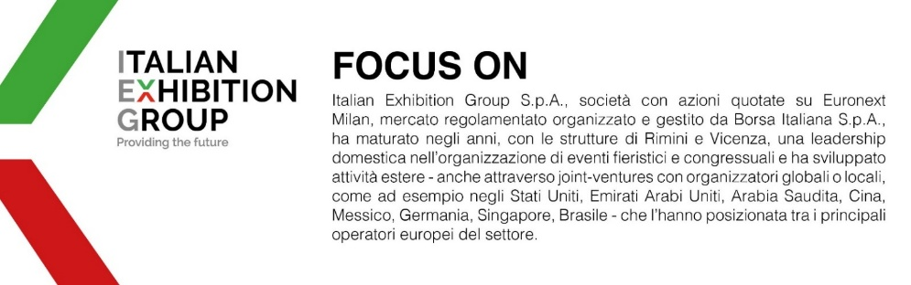
Il presente comunicato stampa contiene elementi previsionali e stime che riflettono le attuali opinioni del management (“forward-looking statements”) specie per quanto riguarda performance gestionali future, realizzazione di investimenti, andamento dei flussi di cassa ed evoluzione della struttura finanziaria. I forward-looking statements hanno per loro natura una componente di rischio e incertezza perché dipendono dal verificarsi di eventi futuri. I risultati effettivi potranno differire anche in misura significativa rispetto a quelli annunciati, in relazione a una pluralità di fattori tra cui, a solo titolo esemplificativo: andamento del mercato della ristorazione fuori casa e dei flussi turistici in Italia, andamento del mercato orafo - gioielliero, andamento del mercato della green economy; evoluzione del prezzo delle materie prime; condizioni macroeconomiche generali; fattori geopolitici ed evoluzioni del quadro normativo. Le informazioni contenute nel presente comunicato, inoltre, non pretendono di essere complete, né sono state verificate da terze parti indipendenti. Le proiezioni, le stime e gli obiettivi qui presentati si basano sulle informazioni a disposizione della Società alla data del presente comunicato.

